回放工具使用说明

- 使用回放功能需要分别导入地图和和日志，导入不分先后且首页支持拖拽导入。
- 地图从客户端下载即可。
- 日志文件需要从服务器中拿，目录为/main/app/rdms-proxy/logs/INFO下未压缩无后缀日志文件。日志要拿对应时间段的。
- 导入设备编号是为了关联设备序列号、型号以及编号。获取方式为链接数据库执行一段sql获取（非必须，不导入只会展示设备序列号）
SELECT
CONCAT(
t1.DEVICE_CODE,
',',
t1.DEVICE_NUMBER,
',',
SUBSTR(t3.base_config FROM 23 FOR 1)
)
FROM
agv_robot_ext t1,
agv_robot t2,
agv_model t3
WHERE
DEVICE_AREA = 1
AND t1.device_code = t2.DEVICE_CODE
AND t2.DEVICETYPE = t3.SERIES_MODEL_NAME
AND t3.MODEL_TYPE = 'AGV';
- 查询结果复制到一个txt中再导入回放工具。
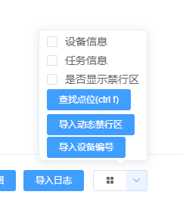
- 点击设备后支持查看设备路径，设备路径自动刷新。连线为当前段路径，蓝色气泡为该任务目标点。
- 目前回放支持功能有：跳播、倍数播放、播放暂停、以及显示任务和设备信息功能。
- Ctrl+F快捷键唤出查找点位、设备以及过滤设备功能。
- 导入动态禁行区，导入SaveForbiddenAreaInfo.txt，地址为/main/app/rtpsp-n/DPL_log，其中的n为区域id。
- 获取在线回放资源：
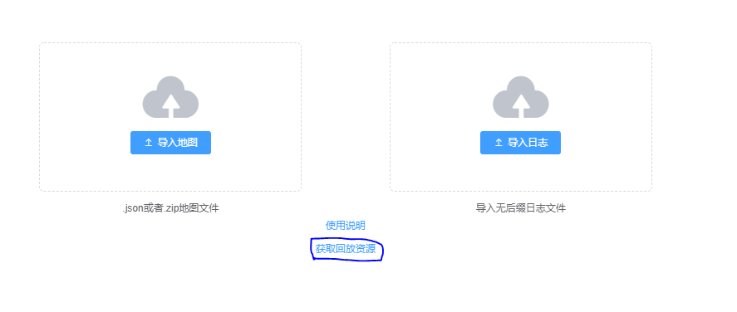
输入平台地址账号和密码，并点击登陆
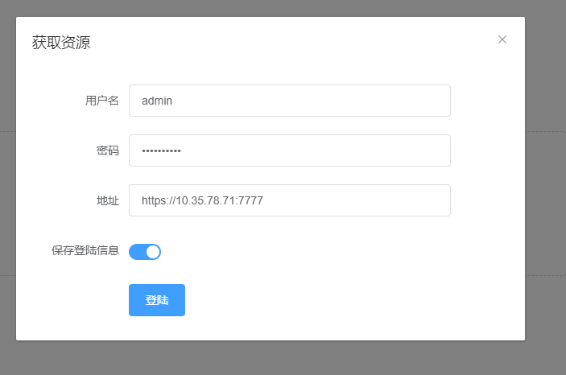
选择区域和时间段
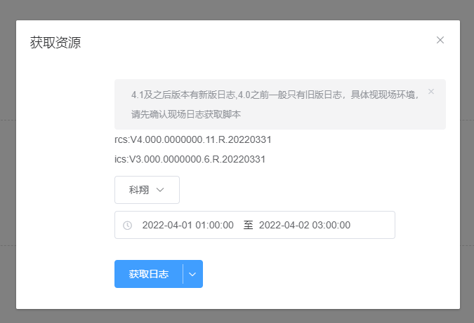
等待请求资源，时间段长的获取会比较久
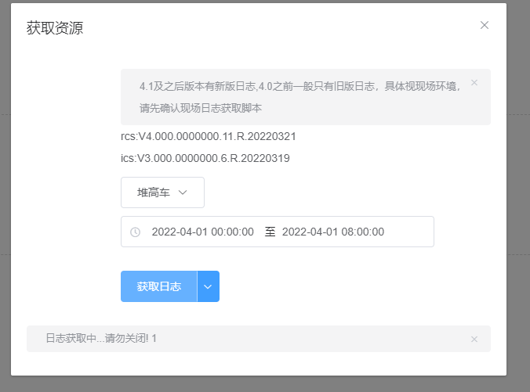
获取成功后点击查看日志
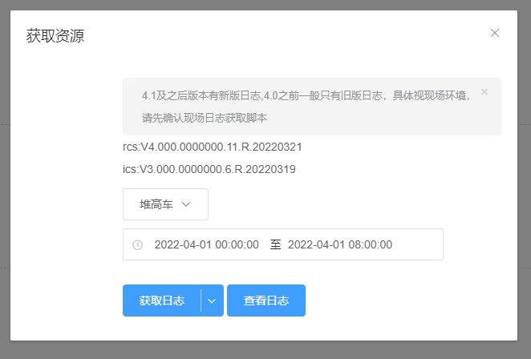
选择所需要播放的日志点击进行播放
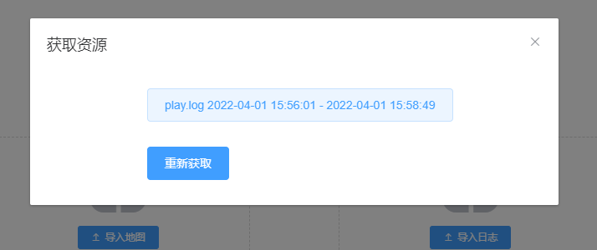
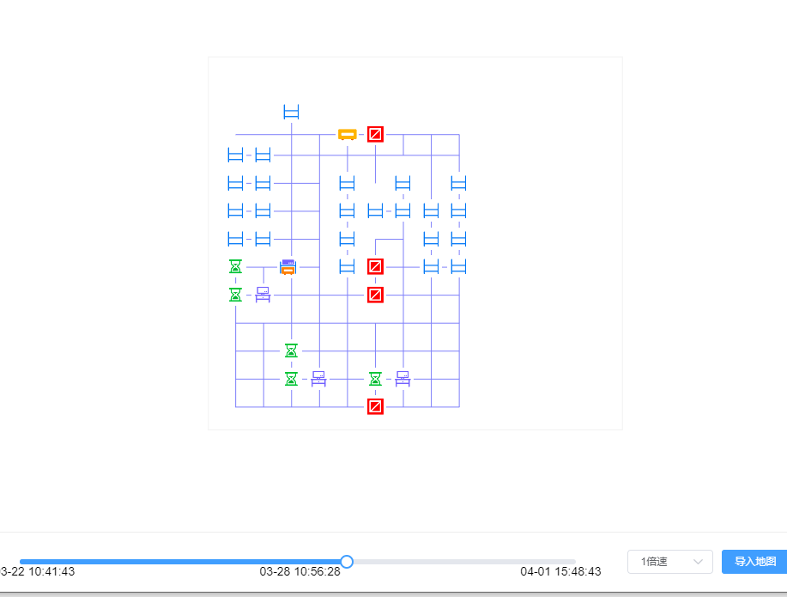
多个日志文件情况下选集中可以切换日志，或者点开回去回放资源中点击对应日志进行播放
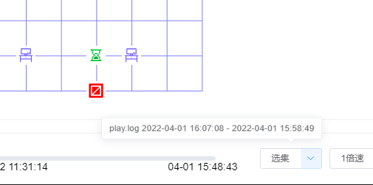
注意：本地缓存的日志文件的目录被打开或者被其他程序占用，会导致日志获取失败，所以获取日志的时候不要日志缓存的目录
使用中有如有问题联系蒋骏（42214）
新版地图回放工具
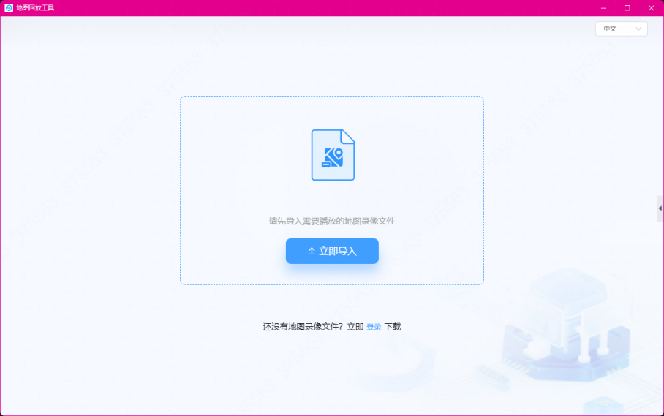
1.下载地图录像文件

  - RCS客户端<4.0不支持
  - 直接下载
    - 登陆
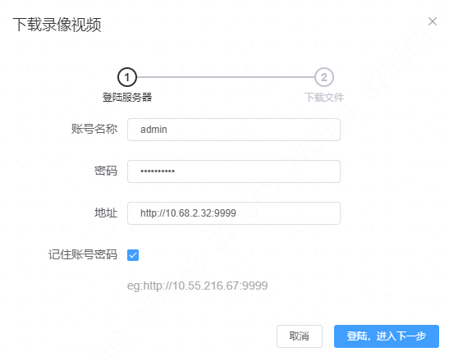
      - 下载
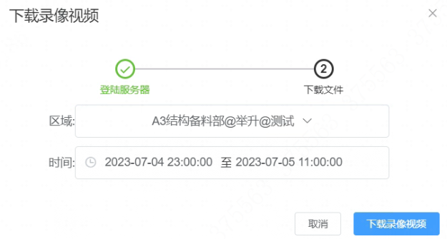
        - 下载的文件存放位置为：软件安装位置\resources\downloadLog
2.辅助排查问题
  - 回放只能作为参考，只是业务监控的回放，具体报警消息显示不全，只能展现大致现场情况。
  - 比较适合通过回放排查的问题
    - 锁格问题
      - 在工具栏中可以开启锁格显示
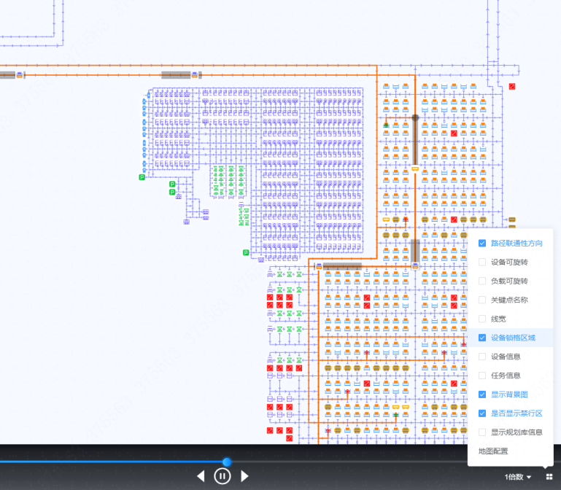
        - 一些简单问题可以通过回放直接看出原因
  - 热力值
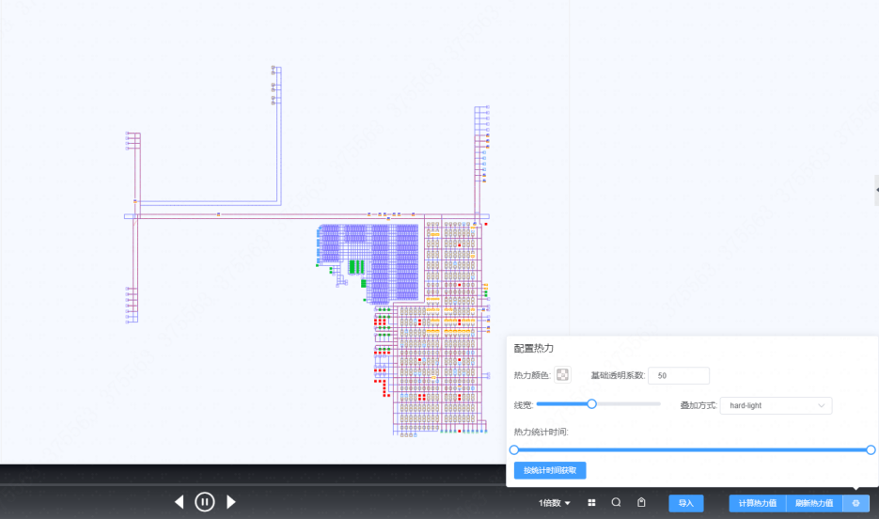
    - 可以看出一段时间内AGV所到达过的位置
  - 搜索
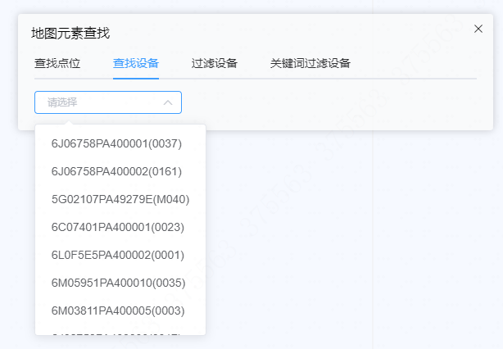
    - 查找点位
    - 查找设备（序列号/设备编号）
    - 过滤设备
    - 关键词过滤设备
